Examen de conocimientos (10 minutos)
Estudiar los temas a continuación. Se realiza examen de 5 preguntas. Si el estudiante no asiste en la fecha programada, este será evaluado la próxima vez que asista a clase.

Formato de texto
En LibreOffice Writer es posible trabajar con las siguientes características de formato de texto:
FORMATO DE CARACTER  • Tipo de letra.  • Efectos tipográficos.  • Posición.  • Disposición asiática.  • Fondo.  • Borde. | FORMATO DE PÁRRAFO  - Sangrías y espaciado.  - Alineación.  - Flujo de texto.  - Tipografía asiática.  - Esquema y lista.  - Tabulaciones.  - Letras capitulares.  - Borde.  - Área.  - Transparencia.

Formato de estilos
Con LibreOffice Writer podemos aplicar formatos directamente al texto del documento. Pero si trabajamos con documentos largos y estructurados como memorias, proyectos o informes, la aplicación directa de formatos es muy improductiva. La solución está en trabajar con estilos.
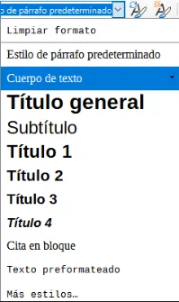
Los estilos son conjuntos de formatos agrupados bajo un nombre y gracias a ellos, podemos dotar a nuestros documentos de la estructura adecuada de títulos y subtítulos, crear índices automáticamente o numerar capítulos.
Modificando un estilo podemos cambiar en cuatro clics la apariencia de un documento de decenas o cientos de páginas.
Cuando se desea distribuir documentos de forma impresa o en formato PDF, tan sólo se necesita disponer de un documento bien estructurado y organizado. Para ello se tiene en cuenta otras configuraciones como el tamaño y formato del papel donde se imprimirá, los márgenes del documento, la orientación, los encabezados y pies que se deben repetir en todas las páginas o la numeración de las páginas.

